期中易错知识点复习
- 类与对象
- 小心复制构造函数在初始化、函数传参、返回时可能调用，但=赋值并不会。
- explicit防止隐式的类型转换。
- deconsturctor最多有一个，constructor可以有多个。
- sizeof 运算符不会计算静态成员变量
- 静态成员变量本质上全局变量，哪怕一个对象都不存在, 类的静态成员变量也存在。静态成员函数本质上是全局函数
- 两个函数, 名字和参数表都一样，但是一个是const, 一个不是, 算overload。
- 初始化const和引用成员时, 必须在初始化列表中进行。
- 不能把常量指针赋值给非常量指针，反过来可以；不可通过常量指针修改其指向的内容。
- T &类型的引用或T类型的变量可以用来初始化const T &类型的引用；const T类型的常变量和const T &类型的引用则不能用来初始化T &类型的引用，除非进行强制类型转换。
- this指针就是指向成员函数所作用的对象的指针。

- 运算符重载
- 前置返回T&是一元，后置返回T是二元且多一个无意义int参数（就只写int即可）。
- ".", "::", "?:", sizeof不允许重载，重载不改变优先级。
- 重载运算符(), [], ->或者赋值运算符=时, 运算符重载函数必须声明为类的成员函数。
- 重载运算符至少有一个操作数是对象。
- 一般算数类返回T，赋值类（包括[]）返回T&，比较类返回bool，()根据需要而定。

- 继承与派生
- 派生类的成员函数可以访问当前对象的基类的保护成员，也可以访问其他同类对象的基类保护乘员。friend函数也可以访问base的protected成员。
- 派生类的析构函数被执行时, 执行完派生类的析构函数后, 自动调用基类的析构函数。
- 派生赋值基类（only public）：直接=、对象赋值引用、地址赋值指针。但即便基类指针指向的是一个派生类的对象, 也不能通过基类指针访问基类没有, 而派生类中有的成员。反过来赋值可以通过指针的强制类型转换实现。
- 基类——成员对象类——派生类为构造调用顺序，析构相反。
- private只有同类可以访问，派生类不可以访问基类的private。
- 即便基类指针指向的是一个派生类的对象,也不能通过基类指针访问基类没有, 而派生类中有的成员。

- 多态与虚函数
- virtual关键字只用在类定义里的函数声明中，写函数体时不用。虚函数调用哪个取决于实际指向/引用的内容的类而非声明的类。
- 多态的两种定义：
（1）通过基类指针调用基类和派生类中的同名同参虚函数时: 若该指针指向一个基类的对象，那么被调用是基类的虚函数；若该指针指向一个派生类的对象，那么被调用的是派生类的虚函数。
（2）通过基类引用调用基类和派生类中的同名同参虚函数时: 若该引用引用的是一个基类的对象，那么被调用是基类的虚函数；若该引用引用的是一个派生类的对象，那么被调用的是派生类的虚函数。
- 在非构造函数，非析构函数的成员函数中调用虚函数，是多态！在构造函数和析构函数中调用虚函数，不是多态。编译时即可确定，调用的函数是自己的类或基类中定义的函数，不会等到运行时才决定调用自己的还是派生类的函数。
- 派生类中和基类中虚函数同名同参数表的函数，不加virtual也自动成为虚函数（i.e. 基函数加了就是virtual了）。特别的，把基类的析构函数声明为virtual后，派生类的析构函数可以virtual不进行声明。
- 指向派生类的基类指针来调用基类的private也是非法的。
- 每个有虚函数的类(或有虚函数的类的派生类)都有一个虚函数表 , 该类的任何对象中都放着虚函数表的指针（类有表，对象有指向表的指针）。
- 如果你通过基类的指针来删除一个派生类的对象，那么，如果基类的析构函数不是虚函数，只会调用基类的析构函数，不会调用派生类的析构函数，可能导致资源泄露。一般来说，一个类如果定义了虚函数，则应该将析构函数也定义成虚函数。或者，一个类打算作为基类使用，也应该将析构函数定义成虚函数。
- 构造函数不允许声明virtual。
- 纯虚函数是没有函数体的虚函数，参数后续加=0声明。包含纯虚函数的类叫抽象类。抽象类只能作为基类来派生新类使用，不能创建抽象类的对象（抽象者无对象）。抽象类的指针和引用可以指向由抽象类派生出来的类的对象。
- 抽象类可以在自己的普通成员函数中调用纯虚函数（即便它没有实现）。但在构造或析构函数中，不允许调用纯虚函数（析构函数可以是纯虚的）。
- 如果你继承了一个抽象类，你必须实现其中的纯虚函数，否则这个派生的类也会变成抽象类。必须全部实现这些函数才能创建对象。
- 注意对比：（1）覆盖：由指针/引用本身声明的类型决定调用哪个成员函数。（2）虚函数：由指针/引用所指向/引用的内容本身的类型决定调用哪个虚函数。

- 输入与输出操作
- while(cin>>x)的原理是overload了operator bool()，经常搭配一个flag使用。
- istream& getline(char*buf,int bufSize,char delim);从输入流中读取bufSize-1个字符到缓冲区, 或读到delim（指定字符）为止。'\n'或 delim都不会被读入缓冲区, 但会被从输入流中取走。默认delim='\n'。
- 四个istream的罕见函数
（1）bool eof(); //判断输入流是否结束
（2）int peek(); //返回下一个字符, 但不从流中去掉
（3）istream& putback(char c); //将字符c放回输入流
（4）istream& ignore(int nCount=1,int delim=EOF); //从流中删掉最多nCount个字符, 且遇到EOF时结束
- precision是成员函数, 其调用方式为：cout.precision(5);setprecision是流操作算子, 其调用方式为：cout<<setprecision(5);且可以连续输出。
- width是成员函数，setw是算子，都是限制输入输出的。注意实际大小比设置的值少1，因为末尾占位空字符。并且，每次I/O后都需要重新设置（注意不是一对I/O而是单次的）。
- 在用浮点表示（IEEE754）的输出中, setprecision(n)表示有效位数。在用定点/指数（存整数，给定小数点位置）表示的输出中, setprecision(n)表示小数位数（乘上10^-n即为原数）。setiosflags(ios::fixed)用定点方式表示实数；seiosflags(ios::scientific)用指数方式表示实数。
- 打开文件一般是用ifstream/ofstream。标准用法是ifstream if(const char*filename,一堆mode，用“｜”连接）。ofstream同理，但文件不存在时会自动创建（if不会）。常用模式有：
ios::in；读取文件中的内容；
ios::out输出到文件, 但先清空原有内容；
ios::app输出到文件, 保留原有内容, 总是在尾部添加；
ios::ate输出到文件, 保留原有内容, 在文件任意位置添加；
ios::binary以二进制打开文件（需要组合使用）。
当然也可以先创建一个空对象，再用if.open/of.open来实现上述操作。最后记得close。
- 重定向一般用freopen(const char*filename, const char*mode, FILE*stream);mode常用‘r’‘w’两种，分别是read和write，stream常用的是stdin和stdout，filename就是文件路径。stream也可以是某个fopen得到的文件描述符f（请联系ics知识回忆）。
- 关于文件指针
- 创建istream fin或ofstream fout，本质是文件指针（以下以fin为例）。
- int fin.tellg()取得当前指针的位置。
- void fin.seekg(int location,const char*mode)把指针移动到location。location可以是负数。mode有ios::beg，ios::cur，ios::end，分别表示从头、从当前、从末尾开始算偏移location个位置。
- 关于头文件关系
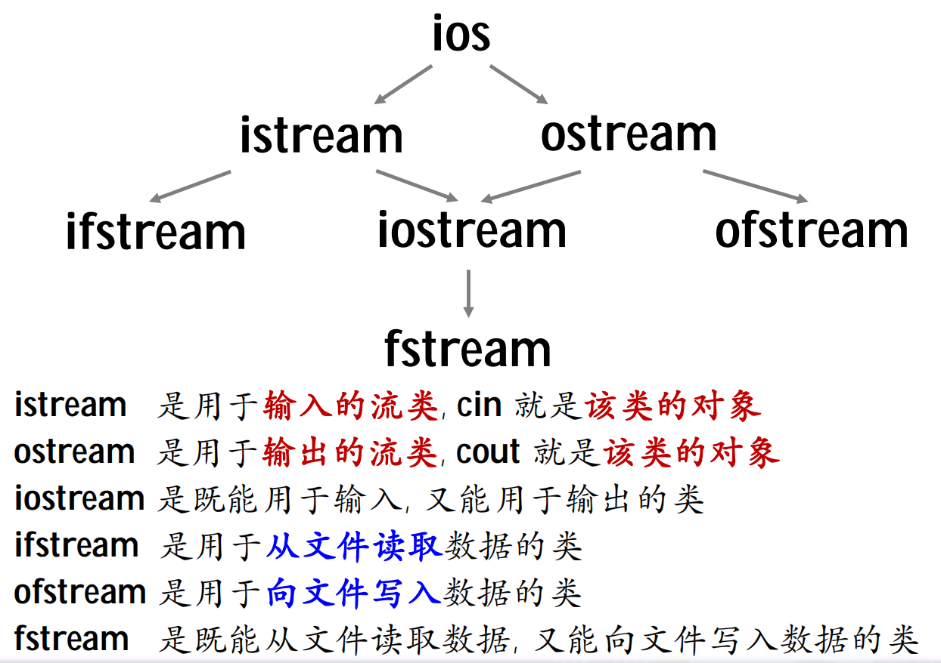

- 类模版与STL
- 脑子不要僵化，有时候混用template和函数重载是很好的解决问题方法。
- 四种派生方法：类模版派生类模版，模版类派生类模版，普通类派生类模版，模版类派生普通类。
- 从类模版实例化得到的同种所有模版类，都包含相同的静态变量成员。但是，例如A<int>和A<double>是不共享的，需要分别初始化。
- 友元能广播就广播。
- 三种STL：顺序/序列（无序，插入位置和值无关，vector/deque/list）、关联/有序容器（排好序的，set/map/multiset/multimap）、容器适配器（stack/queue/priority_queue）。前两者成为第一类迭代器。
- deque允许下标存取！！！
- 关联容器的插入/检索复杂度均为O(log N)。map排序的标准是key而非value。
- 容器支持直接比大小，按照字典序排（注意字典序是按首部开始，不管尾巴对齐）。
- 所有容器都有swap，交换两个容器的内容。
- rbegin返回最后一个迭代器，end返回最后一个迭代器后面的内容，rend返回第一个迭代器前面的内容。clear清除所有元素。以上只在第一类（顺序/关联）中有（容器适配器不包括）。
- 顺序容器中常用front、back给出首尾元素的引用。
- 迭代器用于中指向第一类容器中的内容，也仅有第一类可以迭代。
- 所有迭代器都支持++、*、=这三个基本操作（但含义不同），输入、正向还支持判等、双向还支持--、随机还支持下标访问、比大小、移动i个单位。STL中，vector和deque是随机迭代器，而list、set、map（后两者含multi）是双向迭代器。再特别注意，尽管输入比输出功能多，但二者不严格强弱。
- STL中比较一般用<而不用其他的。等于可能是x==y也可能是x<y与y<x均false。
- find找的是左闭右开的区间，返回迭代器（找不到则为last）至少要输入迭代器。
- list的特有用法：list.sort(compare)，不支持标准sort；remove(val)删除是val的元素；unique删除和前一个元素一致的元素（去重还要先sort），和标准的unique一样只删除连续一样的；a.merge(b)把b合并到a，清空b，必须先按规则排序，可以自定义greater按降序；list.splice(pos,other,first=other.begin(),last=other.end());把other的first到last（不含）移动到pos处。
- sort传入的函数对象应该是双参数的。
- 关联容器支持find查找、lower_bound、upper_bound、count（计算等于某个值的元素个数）、insert（插入指定元素）。
- less<class A>、greater<class A>需要重载<。
- lower_bound(val)查找最大位置的it使得[begin(),it)都比val小，upper_bound(val)查找最小位置的it使得[it,end())都比val大。注意总是左闭右开。返回一对迭代器<first,last>，表示所有键等于 val 的元素在容器中的位置，first是第一个等于val的，last是第一个大于val的。
- iterator是有const_iterator的。
- insert返回的是pair，第一个是迭代器，第二个是是否成功。
- for_each是不变序列算法，不能改变序列元素。count(first,last,val)，count_if(first,last,condition)。
- transform把区间内的每个元素做操作f后放到指定地点，不改变原有未知元素，除非指定地点在区间内
- STL 删除算法不会真正减少容器的元素个数，它只会“前移元素”，形成“逻辑删除”，剩下的元素（空位）保持原值不变。
- 变值、删除、变序、排序、有序区间算法不适用于关联容器（注意这里是一定不适用，有些还限制随机迭代，eg random_shuffle），后两者也不适用于list，最后者要求排好序的随机迭代器。不变算法适用于所有。
- stable_patition把区间内满足某个条件的元素移到前面，不满足该条件的移到后面。而对这两部分元素, 分别保持它们原来的先后次序不变。random_shuffle随机打乱[first, last) 中的元素, 适用于能随机访问的容器。
- bitset有一大堆功能，set全设成1，reset全设成0，flip翻转某位，默认全部。

- C++新特性
- 初始化列表语法（大括号）可防止缩窄, 即禁止将数值赋给无法存储它的数值变量 （不能变窄）。
- 成员变量非static可以在内设置默认初始值。
- 模版类initializer_list可用于表示初始化列表，接受一个{}传递的同类型内容。它可以作为函数的参数, 允许函数接受可变数量的同类型参数。
- auto不允许用作函数参数类型，不能用于推导模板参数本身，不能用于数组函数参数的解引用。
- 不能取地址的表达式就是右值。能取地址的(代表一个在内存中占有确定位置的对象)就是左值。&&取右值。
- move是C++11引入的一个标准库函数, 用于将对象显式转换为右值引用, 支持移动语义。作用在于：（1）将一个对象显式转换为右值引用T&&；（2）标记该对象为“可移动”, 允许移动构造函数或移动赋值运算符接管其资源。本身不移动任何数据, 只是告诉编译器“这个对象可以被移动”, 初始化时传递右值。
- lambda表达式的返回值类型也可以没有, 没有则编译器自动判断返回值类型。&表示所有都引用，=表示所有都传值，有特别情况需要单独列举（&x和x）。
- shared_ptr<T>是一个模板类，用于指向类型为 T 的对象，它的特点是：（1）可以有多个shared_ptr实例共同指向同一个对象（共享所有权）（2）使用引用计数机制，每多一个shared_ptr指向该对象，计数+1；销毁一个，计数-1；当计数为0时，自动释放资源。
- shared_ptr不能托管指向动态分配的数组的指针, 否则程序运行会出错。用reset重新设置指向内容，为空时作废。
- 创建多个shared_ptr的正常方法是使用一个已存在的shared_ptr进行创建, 而不是使用同一个原始指针进行创建。
- decltype(expr)用于推断expr的表达式。

